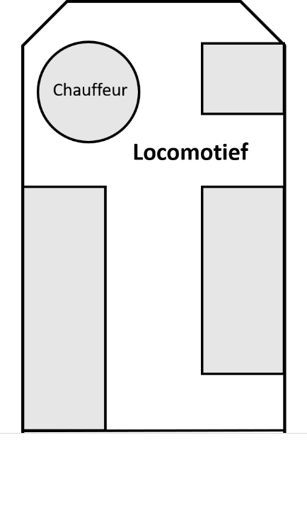
Ranger - Technische fiche

Bezetting
Locomotief 8 personen
Wagon 1 22 personen
Wagon 2 12 personen
TOTAAL 42 personen
Of 3 rolstoelen en 40 personen

Technische info
Lengte:
Breedte:
Hoogte:
Snelheid:
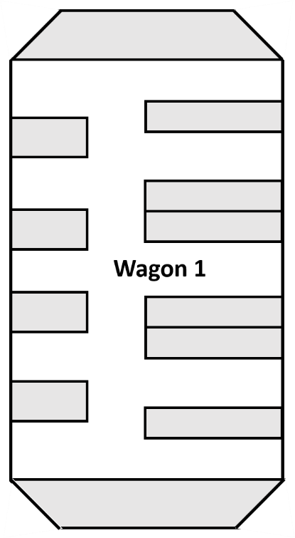
Verwarming
Luchtvering
Benzine euro 3
Airco
Micro
Mp3 installatie

